**http://hiphotos.baidu.com/doc/pic/item/e7cd7b899e510fb3de464c8ede33c895d1430c4f.jpg   教学准备**

**1.   教学目标**

初步学会比较分母相同的分数大小和比较分子相同的分数大小。

通过比较分数的大小，培养学生观察，分析和推理的能力。

激发学生学习数学、探究知识的兴趣。

**2.   教学重点/难点**

正确比较同分母或同分子分数的大小。

同分子分数的大小比较。

**3.   教学用具**

教学课件

**4.   标签**

http://hiphotos.baidu.com/doc/pic/item/e7cd7b899e510fb3de464c8ede33c895d1430c4f.jpg   教学过程

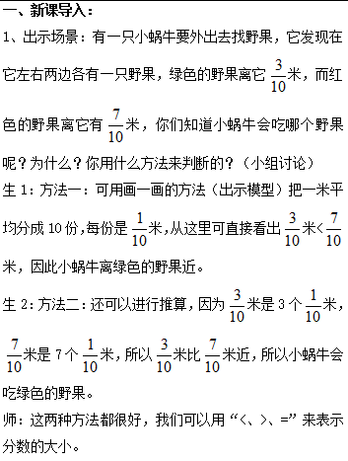

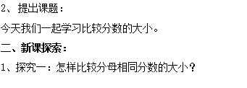

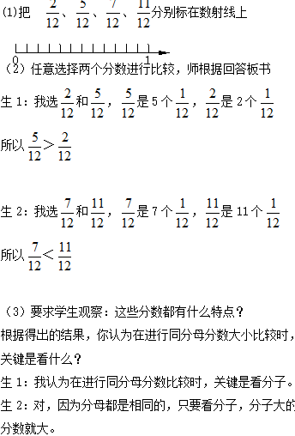

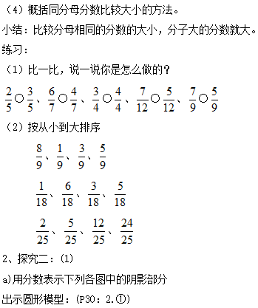

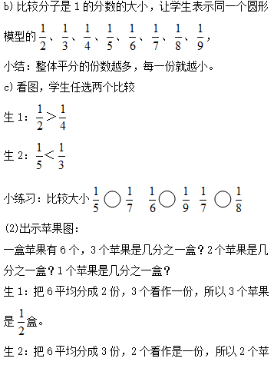

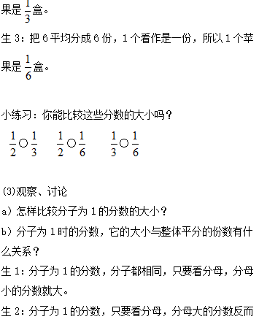

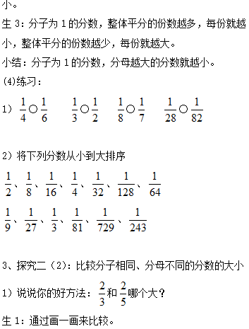

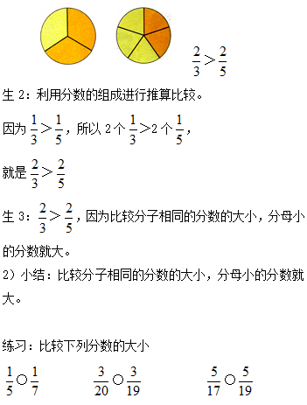

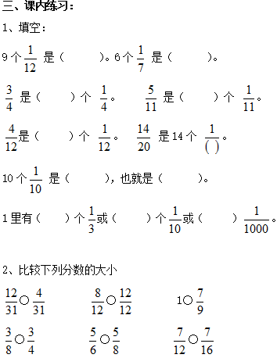

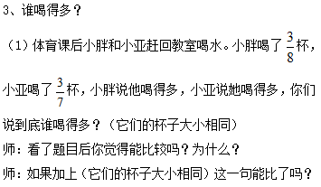

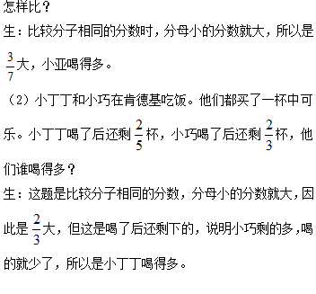

http://hiphotos.baidu.com/doc/pic/item/e7cd7b899e510fb3de464c8ede33c895d1430c4f.jpg   课堂小结

四、本课小结：

通过学习我们知道了：

比较分母相同的分数的大小，分子大的分数就大。

比较分子相同的分数的大小，分母小的分数就大。

http://hiphotos.baidu.com/doc/pic/item/e7cd7b899e510fb3de464c8ede33c895d1430c4f.jpg   课后习题

五、课后作业：

练习册P21～23

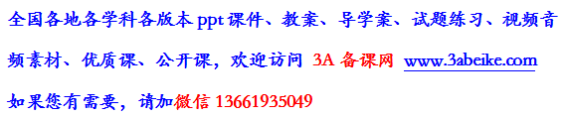

[**www.3abeike.com**](http://www.3abeike.com) **（按住Ctrl键点击该链接即可）**